GRADSKO I ŽUPANIJSKO NATJECANJE ŠKOLSKIH SPORTSKIH DRUŠTAVA
OSNOVNIH ŠKOLA - Školska godina 2025. / 2026.
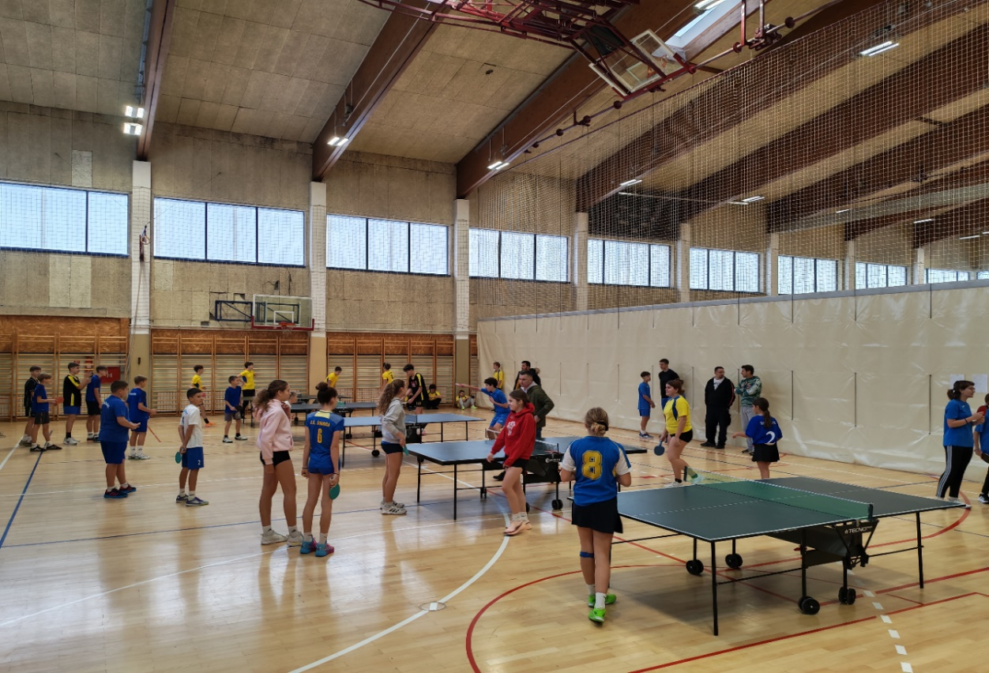

STOLNI TENIS – 24.11.2025.godine
GRADSKO NATJECANJE ŠSD-a OSNOVNIH ŠKOLA - DJEČACI ŽUPANIJSKO NATJECANJE ŠSD-a - DJEVOJČICE

Glavni tajnik: Sanja Ninković Oroši , magistra kineziologije
Mob : 098/ 1689 104
E - mail : ured@ssskz.hr

Gradsko i Županijsko natjecanje ŠSD-a (Osnovne škole ) – STOLNI TENIS – Učenici i učenice

Mjesto održavanja: Dvorana OŠ Grabrik
Koordinator natjecanja: Slaven Kampić, prof.
Početak natjecanja: 09:00 h

POPIS PRIJAVLJENIH SUDIONIKA - UČENICI
Na Gradskom natjecanju u stolnom tenisu, u konkurenciji učenika, nastupile su sljedeće ekipe:
- OŠ GRABRIK
- OŠ ŠVARČA
- OŠ REČICA
- OŠ D. JARNEVIĆ
- OŠ DUBOVAC
- OŠ MAHIČNO
- OŠ SKAKAVAC

A GRUPA
      - OŠ DUBOVAC
      - OŠ D. JARNEVIĆ
      - OŠ MAHIČNO
      - OŠ SKAKAVAC
B GRUPA
            - OŠ REČICA
            - OŠ GRABRIK
            - OŠ ŠVARČA

REZULTATI UTAKMICA

- OŠ DUBOVAC – OŠ SKAKAVAC 3:0
- OŠ D.JARNEVIĆ – OŠ MAHIČNO 0:3
- OŠ SKAKAVAC – OŠ MAHIČNO 0:3
- OŠ DUBOVAC – OŠ D. JARNEVIĆ 3:0
- OŠ D.JARNEVIĆ – OŠ SKAKAVAC 3:0
- OŠ MAHIČNO – OŠ DUBOVAC 3:2
- OŠ GRABRIK – OŠ ŠVARČA 0:3
- OŠ REČICA – OŠ GRABRIK 3:0
- OŠ ŠVARČA – OŠ REČICA 0:3

POBJEDNIK A – POBJEDNIK B
OŠ MAHIČNO – OŠ REČICA 2:3
DRUGOPLASIRANI A – DRUGOPLASIRANI B
OŠ DUBOVAC – OŠ ŠVARČA 3:0

KONAČAN POREDAK:
1. OŠ REČICA
2. OŠ MAHIČNO
3. OŠ DUBOVAC
4. OŠ ŠVARČA

Prolaz na Županijsko natjecanje ŠSD-a u stolnom tenisu za dječake izborile su OŠ Rečica, OŠ Mahično i OŠ Dubovac. OŠ Rečica nije u mogućnosti doći na Županijsko natjecanje ŠSD-a u stolnom tenisu koje će se održati u četvrtak 27. 11. 2025. godine te umjesto nje pravo nastupa ostvaruje OŠ Švarča kao četvrtoplasirana.

Učenice
Na Županijskom natjecanju kod djevojčica nastupile su:
OŠ V.NAZOR DUGA RESA
OŠ TURANJ
PRVA OSNOVNA ŠKOLA OGULIN
OŠ GRABRIK
OŠ ŠVARČA
OŠ DUBOVAC
A GRUPA
- OŠ TURANJ
- PRVA OŠ OGULIN
- OŠ V. NAZOR DUGA RESA
B GRUPA
- OŠ GRABRIK
- OŠ ŠVARČA
- OŠ DUBOVAC

REZULTATI UTAKMICA
- POŠ – OŠ V. NAZOR DUGA RESA 1:3
- OŠ ŠVARČA – OŠ DUBOVAC 1:3
- OŠ TURANJ – POŠ 0:3
- OŠ GRABRIK – OŠ ŠVARČA 1:3
- OŠ V. NAZOR DUGA RESA – OŠ TURANJ 3:0
- OŠ DUBOVAC – OŠ GRABRIK 3:1

POBJEDNIK 1 – POBJEDNIK B
OŠ V. NAZOR DUGA RESA – OŠ DUBOVAC 3:0
DRUGOPLASIRANI A – DRUGOPLASIRANI B
POŠ – OŠ ŠVARČA 3:0

Prolaz na Državno natjecanje ŠSD-a u stolnom tenisu izborila je OŠ V. Nazor Duga Resa. Čestitamo!

Sanja Ninković Oroši, glavni tajnik ŠSSKŽ

